Tarea
En la clase anterior quedaron tareas pendientes, la cual debes tener los datos listos para la próxima clase. Nos quedó claro que solo ocuparemos dos puntos de los 7 para la toma del pulso, la carótida o radial.
Al inicio debes tomar tu pulso en reposo durante un minuto y anotarlo. Luego debes realizar este circuito 3 veces. Al término de las repeticiones debes tomar nuevamente tu pulso por un minuto y anotarlo en tu guía o cuaderno. Recuerda que te voy a preguntar durante la clase. Recuerda que cuando trabajamos con estos ejercicios, Planchas, jamas debes dejar de respirar, al contrario, es necesario que mantengas tu respiración lo más normal posible.
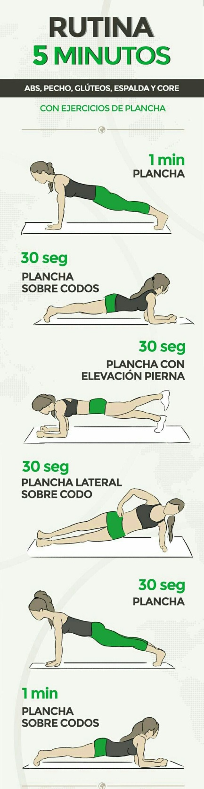

- Anota tu pulso en reposos(antes del ejercicio):
- Anota tu pulso después del ejercicio:
Guia N° 2 .( esta guía es para las clases, no realizar antes)
Como hemos estado viendo, has realizado ejercicio aeróbicos, como las planchas y otros, hoy veremos trabajo de cardio, eso que significa, que nos moveremos y agitaremos más. Recuerda siempre respirar durante el ejercicio, jamás dejes de hacerlo y si debes hidratarte hazlo y retoma luego al circuito. … estas listo escucha las instrucciones….vamos!!!
